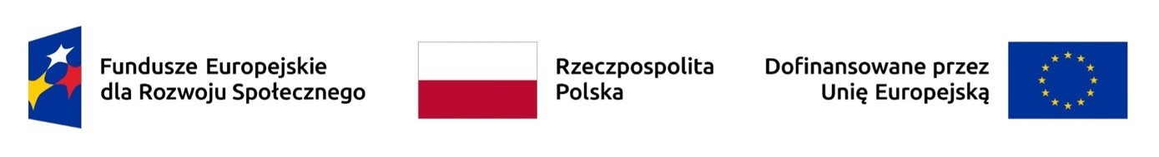

Warszawa, dnia 27.03.2024 r.

WYNIK POSTĘPOWANIA

Przedmiot i numer zapytania ofertowego opublikowane na platformie zakupowej:
DZP.230.14.2024 Tłumaczenie webinariów z języka fonicznego na polski język migowy LIVE/STREAMING w ramach projektu Projektowanie uniwersalne kultury – dostępność w instytucjach kultury (ID 905059)
- Oferty złożyli nw. Wykonawcy i otrzymali punkty:
l.p. | Firma (nazwa) lub imię i nazwisko wykonawcy | Cena  [PLN] | Liczba pkt.
1. | TECHELF SPÓŁKA Z OGRANICZONĄ ODPOWIEDZIALNOŚCIĄ  00-052 Warszawa, ul. Mazowiecka 11 49  NIP 5252857607 | 22 680,00 PLN | 20,63
2. | Dwa Światy - Elżbieta Żurawska  04-740 Warszawa, ul. Czarnołęcka 18  NIP 9521720368 | 4 794,00 PLN | 97,62
3. | Michał Drzewek  03-535 Warszawa, Gościeradowska 21/11  NIP 84061800292 | 4 680,00 PLN | 100
4. | DANIK  02-796 Warszawa, Wąwozowa 8/142  NIP 521-340-30-32 | 5 904,00 PLN | 79,27
5. | Janusz Migowego - Janusz Pierzchalski  01-373 Warszawa, Jana Olbrachta 120/37  NIP 5223259430 | 2 040,00 | -

Zamawiający wybrał najkorzystniejszą ofertę, złożoną przez Wykonawcę:

Michał Drzewek
03-535 Warszawa, Gościeradowska 21/11
NIP 84061800292

Jednocześnie Zamawiający informuje, że odrzuca ofertę złożoną Janusz Migowego - Janusz Pierzchalski, 01-373 Warszawa, Jana Olbrachta 120/37. Cena, jaką zaproponował Wykonawca, to cena usługi tłumaczenia z języka fonicznego na polski język migowy 1 godziny webinaru. W dokumentach zamówienia Zamawiający wskazał, że webinarium każdorazowo będzie trwało maksymalnie 1,5h, gdzie 1h=60 minut, a produkcje trwające powyżej 60 minut, wymagają obecności dwóch tłumaczy.
W związku z powyższym złożona przez Janusz Migowego - Janusz Pierzchalski, 01-373 Warszawa, Jana Olbrachta 120/37 jest niezgodna z zapisami zawartymi w Opisie Przedmiotu Zamówienia.

